Лекция №4
Лектор: доц. Педиков А. В.
Автор: доц. Педиков А.В.

Основные виды соединений стальных конструкций.

Вопросы:
- Сварные соединения;
- Заклепочные и болтовые соединения;

Основным видом заводских соединений стальных конструкций являются сварные соединения. Сварка до 20 % снижает трудоемкость изготовления, упрощает конструкцию в сравнении с заклепочным соединением. Время создания сварки относят к 1939-40 г. (предвоенный период – до этого применялись заклепочные соединения).
Но возникающие внутренние остаточные напряжения от сварки, суммируясь с напряжениями от действия сил на элемент, усложняют напряженное состояние сварного соединения. В частности, при сварке толстых элементов возникает объемное напряженное состояние, особенно опасное при действии. динамических нагрузок и низких температур, когда оно способствует хрупкому разрушению соединения. В строительных конструкциях применяется в основном электродуговая (ручная, автоматическая, полуавтоматическая, газоэлектрическая и электрошлаковая) сварка. Применение контактной и газовой сварки ограничено.
Преимущество ручной электродуговой сварки заключается в ее универсальности. Она может выполняться в нижнем, вертикальном, горизонтальном и потолочном положениях (рис. 3.1), а также в труднодоступных местах. Более легко поддается механизации и дает лучшее качество шва сварка нижних швов. Вертикальные и потолочные швы трудно механизировать, а при выполнении вручную качество шва относительно не высоко, поэтому применения этих швов следует по возможности избегать.
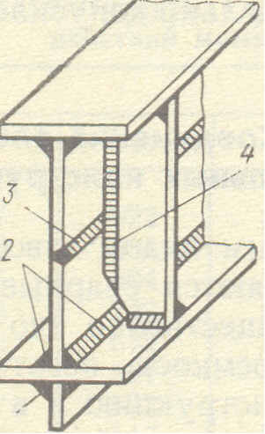

Рис. 3.1. Положение швов в пространстве:
1 - потолочный угловой шов; 2 - нижний угловой шов; 3 -горизонтальный стыковой шов; 4 - вертикальный угловой шов

Это обусловило ее широкое распространение на монтаже, где затруднено применение механизированных способов сварки. Однако ручная сварка обладает рядом недостатков - малой глубиной проплавления основного металла, малой производительностью по сравнению с автоматической сваркой под флюсом. Для компенсации этих недостатков применяют тугоплавкие обмазки, которые повышают производительность сварки и увеличивают глубину проплавления шва (сварка с глубоким проплавлением).
В случае автоматической и полуавтоматической сварки дуга замыкается под слоем флюса, флюс расплавляется и надежно защищает расплавленный металл от соприкосновений с воздухом; расплавленный металл в этих условиях остывает несколько медленней, хорошо освобождается от пузырьков газа и шлака, получается чистым, с ничтожным количеством вредных примесей; большая сила тока, допустимая при автоматической сварке, и лучшая теплозащита шва обеспечивают глубокое проплавление свариваемых элементов и большую скорость сварки, хотя этот вид сварки затруднительно вести в вертикальном и потолочном положениях. Электрошлаковая сварка (разновидность автоматической сварки) удобна для вертикальных стыковых швов металла толщиной от 20 мм и более. Она осуществляется под слоем расплавленного шлака; сварочная ванна защищена с боков медными ползунами, охлаждаемыми проточной водой. Сварка в среде углекислого газа не требует приспособлений для удержания флюса, может выполняться в любом пространственном положении, обеспечивает получение высококачественных сварных соединений, хотя при этой сварке поверхность шва получается менее гладкой, чем при сварке под флюсом. К недостаткам такой сварки также относится необходимость защищать рабочих от излучения дуги и от скопления газа.
Сварные швы. По своей форме сварные швы подразделяются на стыковые и угловые (валиковые). Стыковые швы служат для стыкования элементов, лежащих в одной плоскости. Они весьма эффективны, так как дают наименьшую концентрацию напряжений, хотя зачастую требуют дополнительной разделки кромок.
Угловые (валиковые) швы навариваются в угол, образованный элементами, расположенными в двух плоскостях. Создаваемый шов имеет форму валика.
Сварные соединения. По своему типу сварные соединения подразделяются на стыковые, нахлесточные, тавровые и угловые.
Стыковые соединения служат для стыкования элементов, лежащих в одной плоскости. Стыковые соединения бывают двух основных типов: встык (рис. 3.2.) и встык с накладками (рис. 3.3.).

Рис.3.3. Виды сварных соединений встык с накладками

Швы, выполненные при соединении встык, бывают с разделкой кромок и без нее. По форме разделки кромок швы встык бывают U-, V- и Х- образными. Для U- и V- образных швов, завариваемых с одной стороны, обязательна подварка корня шва с другой стороны для устранения возможных непроваров, являющихся источником концентрации напряжений. Соединения встык осуществляют стыковыми швами, прямыми или под углом 45-60⁰.
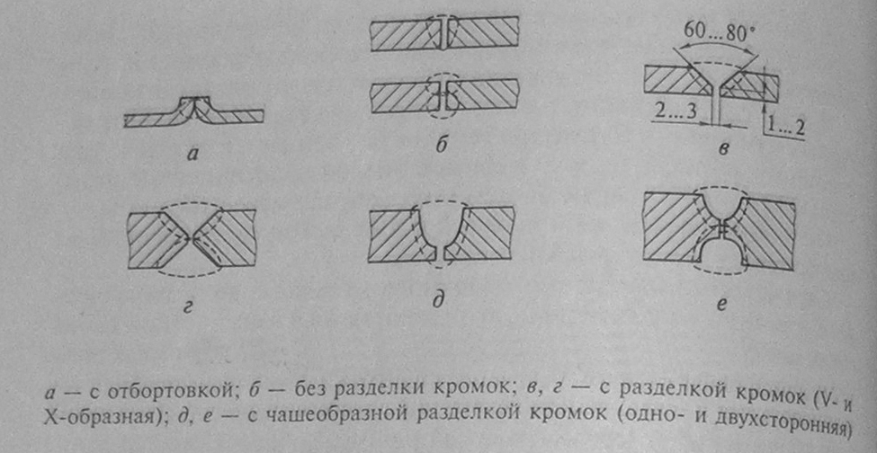
Рис.3.2. Виды сварных соединений встык

Нахлесточные соединения (рис. 3.4.) характеризуются наличием перекрытия кромок свариваемых листов. Разновидностью таких соединений являются прорезные и электрозаклепочные соединения.
Тавровым называют соединение, в котором торец элемента примыкает к боковой поверхности другого элемента и приварен к ней угловыми швами.
Угловым называют соединение двух элементов, расположенных под углом и сваренных в месте примыкания их краев угловыми швами. Угловые и тавровые соединения показаны на рис. 3.4.
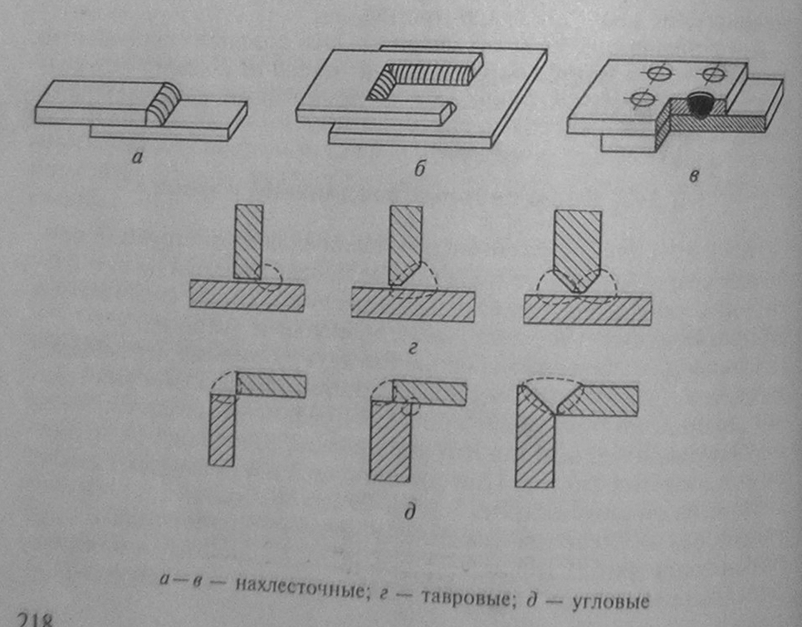
Рис.3.4. Нахлесточные, угловые и тавровые сварные соединения

Расчет сварных соединений строительных конструкций.
В сварных соединениях расчетную длину сварного шва 1ш принимают равной его полной длине 1, уменьшенной с учетом возможного непровара по концам: 1_{ш} = 1 - 2t, где t - наименьшая толщина соединяемых элементов. В случае вывода концов шва за пределы стыка на временные подкладки, которые затем отрезаются, расчетная длина шва 1_{ш} принимается равной его полной длине. Прочность сварных швов характеризуется их расчетными сопротивлениями.
Стыковые соединения, перпендикулярные оси элемента, рассчитывают на центральное сжатие (растяжение) из условия
N ≤ l_{ш}×δ_{ш}×R_{с(р)}^{св},
где N – расчетная продольная сила; l_{ш} – расчетная длина шва; δ_{ш} – расчетная толщина шва, равная наименьшей толщине соединяемых элементов; R_{с(р)}^{св} – расчетное сопротивление сжатию (растяжению) стыкового шва.
Стыковые швы, перпендикулярные оси элемента, при действии изгибающего момента рассчитывают из условия
σ_{ш} = M/W = (6M)/ (δ_{ш}×l_{ш}²) ≤ R_{р}^{св},
где σ_{ш} – нормальные напряжения в шве; M – изгибающий момент; W – момент сопротивления.
Косые стыковые швы рассчитывают на центральное сжатие (растяжение) из условий:
- N ≤ l_{ш}×δ_{ш}×R_{с(р)}^{св}/sin α;
- τ_{ш} = (N×cos α)/ (δ_{ш}×l_{ш}) ≤ R_{cр}^{св}
Здесь τ_{ш} – касательные напряжения в шве; R_{cр}^{св} – расчетное сопротивление шва срезу.
Угловые соединения при действии продольной и поперечной сил рассчитывают на условный срез по двум сечениям: по металлу шва и по металлу границы сплавления:
- N ≤ β_{f}×K_{f}×R_{wf}×γ_{wf}×γ_{c};
- N ≤ β_{z}×K_{f}×R_{wz}×γ_{wz}×γ_{c}.
Здесь β_{f}, β_{z} – коэффициенты для расчета углового шва (по металлу шва и по границе сплавления соответственно); K_{f} – катет шва; R_{wf}, R_{wz} – расчетные сопротивления углового шва условному срезу; γ_{wf}, γ_{wz}, γ_{c} – коэффициенты условий работы шва, принимаемые по табл. 3 СНиП II-23-81*.
Заклепочные соединения элементов стальных конструкций ввиду значительной трудоемкости в настоящее время имеют ограниченное применение. Их используют в основном для соединений конструкций с тяжелым режимом работы, при значительных динамических воздействиях (железнодорожные мосты и т.п.). Применяют заклепки из углеродистой стали марки Ст2 с пределом текучести 220 МПа, а также из низколегированной стали марки 09Г2 с пределом текучести 300 МПа. В строительных конструкциях наиболее распространены заклепки диаметром 12, 14, 16, 18, 20, 22, 24, 27 и 30 мм. Отверстия в соединяемых деталях образуют сверлением или продавливанием на 1…1,5 мм больше диаметра заклепки. В строительстве могут применять заклепки с полукруглыми, потайными и полупотайными головками.
Болтовые соединения. В соединениях стальных конструкций применяют обычные болты по ГОСТ 22356-70*, высокопрочные болты по ГОСТ 22356-77 и анкерные (фундаментные) болты по ГОСТ 24379.1-80. Обычные и высокопрочные болты используют для соединения элементов стальных конструкций друг с другом, а анкерные – для присоединения конструкций к железобетонным фундаментам.
Болты бывают грубой, нормальной, повышенной точности, а также высокопрочные диаметром от 16 до 48 мм. Используют также анкерные болты диаметром до 90 мм. Кроме того, изготовляют анкерные болты диаметром до 90 мм. В комплект болта входят также гайка и шайба.
Болты имеют головку, тело, которые на 2-3 мм меньше толщины соединяемого пакета, и нарезную часть, на которую надевается шайба и навинчивается гайка. Болты грубой и нормальной точности и гайки к ним изготовляют из углеродистой стали и вводят в отверстия, образованные продавливанием или сверлением в отдельных элементах. Края отверстия обычно имеют негладкую поверхность, несовпадение отверстий в отдельных элементах, что ухудшает работу соединения. Разница в диаметрах болта и отверстия на 2...3 мм повышает деформативность соединения, хотя и облегчает посадку болтов и упрощает образование соединения.
Для болтов повышенной точности (из углеродистой или легированной стали) принято поверхность не нарезанной части тела болта обтачивать до строго цилиндрической формы, а диаметр отверстия для таких болтов равен диаметру болта плюс 3 мм.
Высокопрочные болты изготовляют из углеродистой стали 35 или легированных сталей 40Х, 40ХФА и 38Хс. Болты подвергают термической обработке в уже готовом виде. Высокопрочные болты ставят в отверстия большего, чем болт, диаметра, причем гайки затягивают специальным ключом, достигая большой силы натяжения болтов. Гайки плотно стягивают соединяемые элементы и препятствуют их взаимному сдвигу за счет трения между соединяемыми элементами.
Прочность болтовых и заклепочных соединений зависит не только от материала соединения, а также от качества отверстий, которые по нормам разделены на две группы: В – нормальной точности и С – повышенной точности. Группе C соответствуют болты и заклепки, поставленные в отверстия просверленные на проектный диаметр, в собранных элементах или в отдельных элементах по кондукторам-шаблонам. Группе B – продавленные или просверленные без кондукторов в отдельных деталях.
Расчет заклепочных и болтовых соединений (кроме высокопрочных) производится для двух случаев работы. Когда внешнее усилие направлено поперек оси болта, соединение работает на сдвиг, а болты работают на срез и смятие. Если же усилие действует вдоль оси стержня болта, то болты работают на растяжение, а разрушение соединения наступает после больших пластических деформаций, в результате чего усилие распределяется поровну между всеми болтами. Рис. 3.5, 3.6.
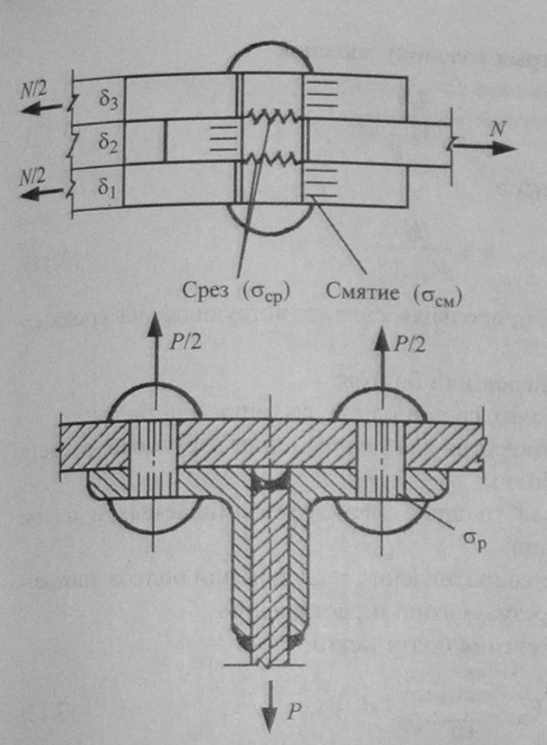
Рис.3.5. Схемы работ заклепочных соединений
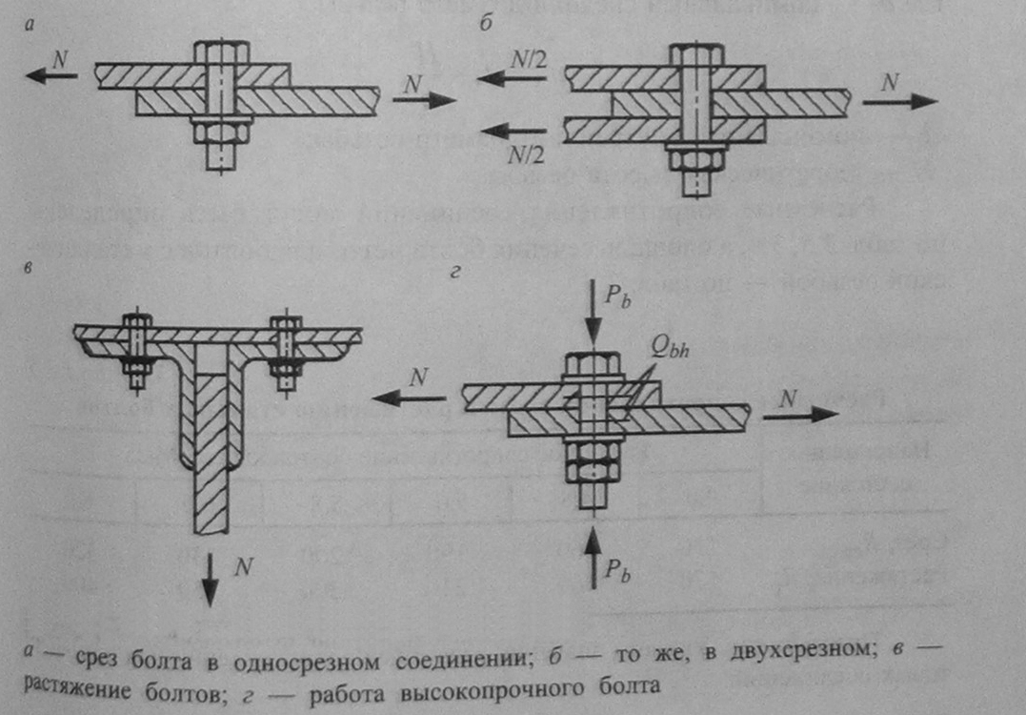
Рис.3.6. Схемы работ болтовых соединений

На срез болтовые и заклепочные соединения рассчитывают из условия:
N ≤ n×n_{ср}×A×R_{ср},
где N – расчетная продольная сила, действующая на соединение; n – число заклепок или болтов; n_{ср} – число рабочих срезов одной заклепки или болта; A – площадь рабочего поперечного сечения заклепки или болта; R_{ср} – расчетное сопротивление заклепки или болта срезу.
На смятие болтовые и заклепочные соединения рассчитывают из условия:
N ≤ n×d×Σδ_{мин}×R_{см},
где d – диаметр отверстия для заклепки или наружный диаметр стержня болта; Σδ_{мин} – наименьшая толщина элементов сминаемых в одном направлении; n_{ср} – число рабочих срезов одной заклепки или болта; A – площадь рабочего поперечного сечения заклепки или болта; R_{см} – расчетное сопротивление заклепки или болта смятию.
На отрыв головок (растяжение) заклепочные соединения рассчитывают из условия:
N ≤ n×A×R_{р}^{закл},
где R_{р}^{закл} – расчетное сопротивление заклепки растяжению.
На растяжение болтовые соединения рассчитывают из условия:
N ≤ n×F_{нт}×R_{р}^{б},
где F_{нт} – площадь сечения стержня болта нетто (с учетом уменьшения наружного диаметра резьбой); R_{р}^{б} – расчетное сопротивление болта растяжению.
Расчет соединений на высокопрочных болтах выполняют с учетом передачи действующих в стыках усилий через трение, возникающее по соприкасающимся плоскостям соединяемых деталей. Требуемое число болтов рассчитывают исходя из условия
N ≤ n×N_{б},
где N_{б} – расчетное усилие воспринимаемое каждой поверхностью трения.
N_{б} = 0,65×m× R_{р}^{б} ×f×n_{тр},
где m – коэффициент условий работы болтового соединения; f – коэффициент трения, зависящий от качества и способа обработки соединяемых деталей, n_{тр} – число рабочих поверхностей трения одного болта.

